1. 프로젝트 개요
서비스의 구체적인 목표와 요구사항을 주어진 표의 형태, 또는 다른 양식으로 작성할 것
- 기능적 요구사항과 비기능적 요구사항을 분리하여 작성
- 팀의 서비스 가능 목록을 최대한 세분화하여 작성할 것
구분 | 작성 내용
서비스명 | Lumière (뤼미에르)
서비스 개요 | AI 기반 퍼스널 컬러 진단 및 맞춤형 화장품 추천 서비스
주요 기능 | 사진 업로드 및 카메라 촬영을 통한 AI 퍼스널 컬러 진단 기능 퍼스널 컬러 분석 결과를 바탕으로 한 맞춤 화장품 큐레이션 기능  과거 진단 기록 및 추천받은 화장품 보관 기능 (마이페이지)  선택한 제품 중에서 맞는 컬러 추천 시스템
주요 페이지 구성 | 홈 / 사진 업로드 및 진단 / 진단 결과 리포트 / 맞춤 화장품 추천 목록 / 마이페이지

번호 | 요구사항명 | 요구사항 상세 | 우선순위
기능적 요구사항
사용자 관리: 회원가입, 로그인, 마이페이지
F-101 | 회원가입 및 로그인 | 사용자는 이메일 또는 소셜 계정을 통해 서비스에 가입하고 로그인할 수 있다. | 높음
F-102 | 진단 기록 보관함 | 사용자의 과거 퍼스널 컬러 진단 결과(사진 제외)와 톤 정보를 마이페이지에 저장하고 조회할 수 있다. | 낮음
F-103 | 찜하기(북마크) | 추천받았거나 직접 검색한 화장품 중 마음에 드는 제품을 보관함에 저장할 수 있다. | 낮음
AI 진단 시스템
F-201 | 이미지 업로드 | 사용자는 디바이스 카메라로 실시간 촬영하거나 갤러리에서 사진을 업로드할 수 있다. | 낮음
F-202 | 안면 인식 및 색상 추출 | AI 모델이 업로드된 이미지에서 얼굴 특징점(이목구비, 피부)을 분리하고, 피부톤/헤어/눈동자의 명도·채도 데이터를 추출한다. | 높음
F-203 | 퍼스널 컬러 분류 | 추출된 데이터를 기반으로 사용자의 퍼스널 컬러(예: 12분류 또는 4계절)를 판별하여 최종 결과 리포트를 화면에 출력한다. | 높음
F-201 | 이미지 업로드 | 사용자는 디바이스 카메라로 실시간 촬영하거나 갤러리에서 사진을 업로드할 수 있다. | 낮음
화장품 추천 및 분석
F-301 | 맞춤 화장품 기본 추천 | 진단된 퍼스널 컬러를 기반으로 DB 내 제품 중 일치도가 가장 높은 립/아이/베이스 카테고리별 제품 리스트를 제공한다. | 낮음
F-302 | 제품 링크 URL 분석 | 사용자가 외부 쇼핑몰(예: 올리브영)의 특정 제품 링크를 입력하면, 시스템이 해당 제품의 상세 옵션(호수/색상) 데이터를 분석한다. | 높음
F-303 | 최적 색상(호수) 자동 매칭 | F-302에서 분석된 여러 색상 옵션 중, 사용자의 퍼스널 컬러 진단 데이터와 가장 부합하는 1~2개의 베스트 색상을 자동으로 지정하여 결과로 반환한다. | 높음
F-304 | 적합도 시각화 다이어그램 | 특정 제품(또는 색상)을 선택했을 때, 사용자의 피부톤 수치(명도/채도/온도)와 해당 제품의 색상 수치를 비교 분석하여 '유사도(%)'를 방사형 그래프나 게이지바 형태의 시각화 다이어그램으로 출력한다. | 낮음
F-305 | 속성 필터링 | 추천 결과 내에서 사용자가 원하는 텍스처(매트, 글로시 등)나 색감(누디, MLBB 등)을 선택해 결과물을 좁혀볼 수 있다. | 낮음
비기능적 요구사항
성능 (Performance)
NF-101 | 진단 응답 속도 | 사진 업로드 완료 시점부터 AI 분석 후 최종 결과 화면 출력까지 최대 20초 이내 제한 | 높음
NF-102 | URL 분석 처리 속도 | 외부 쇼핑몰 제품 링크 입력 시, 색상 옵션 수집 및 매칭 결과 반환까지 최대 5초 이내 완료 | 높음
NF-103 | 화면 로딩 | 텍스트 및 기본 UI 요소는 2초 이내 로딩, 시각화 다이어그램 등 대용량 리소스는 비동기(Asynchronous) 처리로 화면 멈춤 방지 | 높음
보안 및 프라이버시 (Security)
NF-201 | 안면 이미지 폐기 원칙 (최우선) | 전송된 원본 사진 및 특징점 데이터는 진단 완료 즉시 서버 메모리에서 완전 삭제(Volatile Storage 처리), DB 및 로그 저장 절대 불가 | 높음
NF-202 | 데이터 암호화 | 사용자 비밀번호 및 개인정보 단방향 암호화(해싱) 저장, 클라이언트-서버 간 모든 통신 HTTPS(TLS/SSL) 적용 | 높음
NF-203 | 외부 크롤링 보안 준수 | 외부 쇼핑몰 URL 분석 시 대상 사이트의 robots.txt 정책 준수, 트래픽 과부하 방지를 위한 요청 간격 조절 | 낮음
사용성 (Usability)
NF-301 | 반응형 웹 (Responsive Web) | Bootstrap 활용, 스마트폰(세로형)·태블릿·PC 등 모든 디바이스 환경에서 깨짐 없는 최적화 UI 제공 | 낮음
NF-302 | 직관적인 에러 메시지 | 기술적 용어(Error 500 등) 배제, 문제 상황을 쉽게 해결할 수 있는 친화적이고 명확한 행동 유도 메시지 제공 (예: "조명이 너무 어두워요. 밝은 곳에서 다시 찍어볼까요?") | 낮음
NF-303 | 시각화의 직관성 | 뷰티 전문 지식이 없는 사용자도 색상 매칭률을 직관적으로 파악할 수 있도록 **단순하고 명확한 그래픽(예: 일치율 %)**으로 구현 | 높음

2. 작업 분해 및 계획
정의된 요구사항에 맞춰서 WBS와 Gantt Chart를 작성해볼 것
- 두 문서를 별도로 작성할 필요는 없음
- 별도의 파일에 작성하거나 링크로 첨부 가능
  - 단, 링크의 경우 공유 설정에 유의하며, 일부 내용을 캡쳐하여 첨부할 것
  - 첨부된 파일 활용 가능
- 예시 이미지

3. 데이터 탐색
프로젝트의 핵심이 되는 데이터셋을 찾아, 출처 및 수집 방법을 명확히 작성할 것
■ 향후 추천 시스템 구현에 필요한 데이터 정의
퍼스널 컬러 진단 후 사용자에게 적합한 화장품을 추천하기 위해서는
1) AI 모델 학습용 안면 이미지(피부톤, 명도, 채도 등) 데이터
2) 화장품의 상세 정보(브랜드, 카테고리, 색상 HEX 코드) 데이터
가 핵심적으로 필요합니다. 추가로 사용자가 URL을 입력했을 때 실시간으로 색상을 추출할 대상 웹페이지 데이터가 요구됩니다.

■ 외부 API 및 데이터 무료 사용 가능 여부 조명
AI Hub 데이터셋: 국내 공공 데이터 포털로, 연구 및 프로젝트 목적으로 무료 활용 가능합니다.
Makeup API: 해외 무료 오픈 API로, 수천 개의 화장품 브랜드와 색상(HEX) 코드를 별도의 과금 없이 JSON 형태로 수집 가능합니다.
웹 크롤링(쇼핑몰 URL): API 형태가 아닌 실시간 스크래핑이므로 비용은 무료이나, 대상 사이트의 robots.txt 정책을 반드시 준수하여 법적 이슈를 방지해야 합니다.
데이터명 | 데이터 설명 | 출처 | 수집 방법 | 활용 기능
안면 이미지 (피부톤/퍼스널 컬러) | 다양한 조명 환경에서의 한국인 안면 이미지 및 피부톤, 웜/쿨톤 라벨링 데이터 | AI Hub (한국인 안면 이미지 데이터셋 등), Kaggle | 오픈 데이터 포털 다운로드 (Open API 또는 Bulk) | 사용자가 업로드한 사진을 분석하는 AI 퍼스널 컬러 진단 모델의 학습 및 테스트
화장품 제품 및 색상 데이터 | 립스틱, 파운데이션, 아이섀도우 등의 제품명, 브랜드, 카테고리, 색상 헥스(HEX) 코드 정보 | Makeup API (무료 뷰티 API) 및 국내 주요 뷰티 데이터베이스 | REST API 호출 (GET 방식) | 진단된 퍼스널 컬러 결과에 맞는 화장품 큐레이션 및 추천 시스템 구현
외부 쇼핑몰 상세 페이지 데이터 | 사용자가 입력한 화장품 제품 URL의 HTML 문서 데이터 및 제품 색상 옵션 정보 | 사용자가 입력한 쇼핑몰 URL (예: 올리브영, 무신사 뷰티 등) | 웹 스크래핑 (BeautifulSoup, Selenium 등 활용) | URL 분석을 통한 색상 옵션 추출 및 퍼스널 컬러 매칭 결과 제공

4. 프로젝트 구조
ERD(Entity Relationship Diagram)
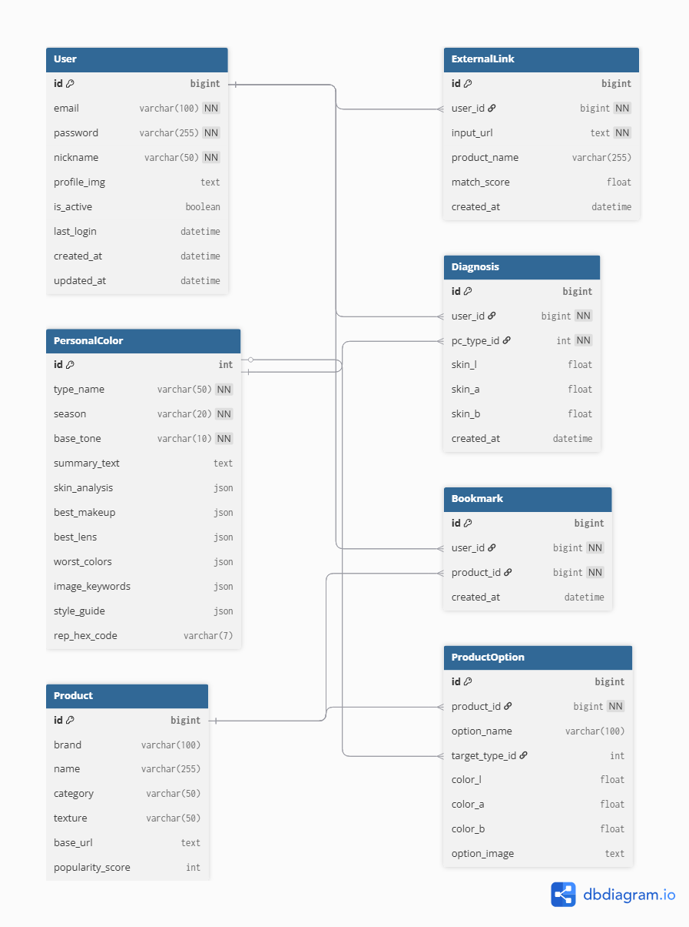
- Use Case Diagram
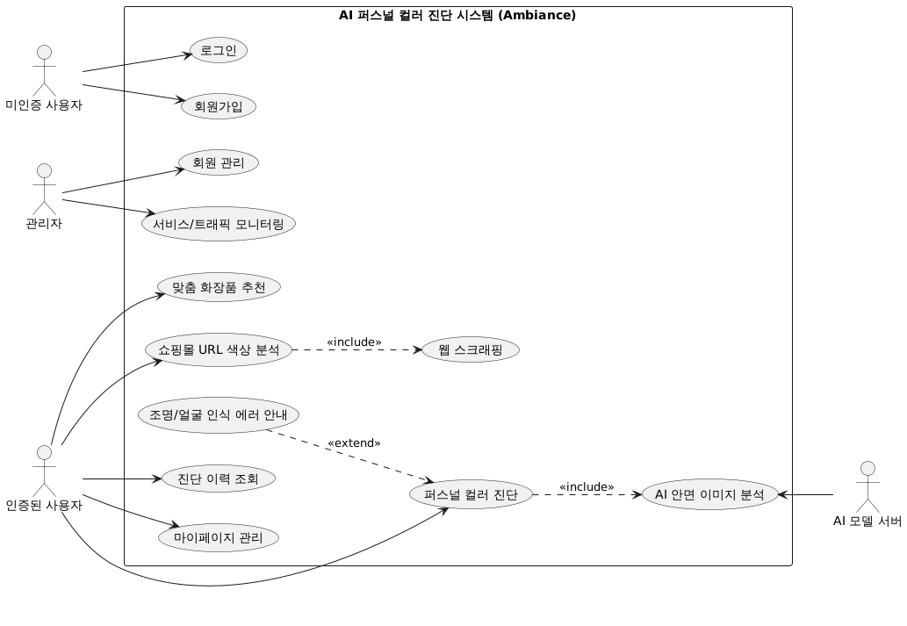
- Flow Chart
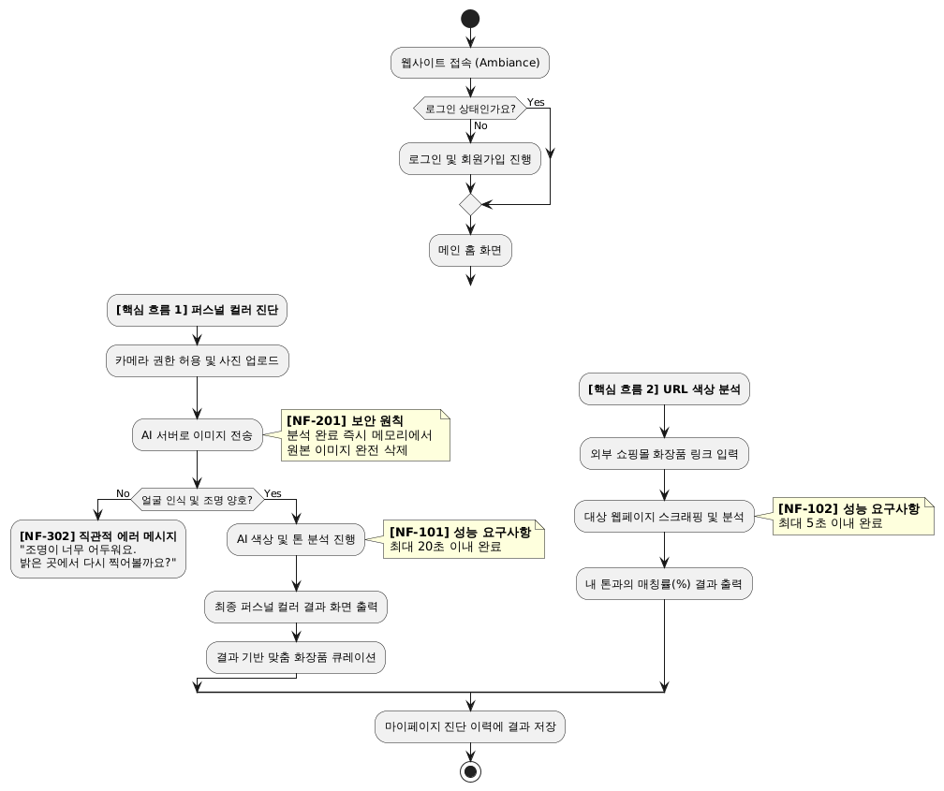
5. 화면 설계
서비스 전체의 화면 구조를 설계하여 사용자 흐름을 명확히 정의
- 작업 시간이 부족한 점을 고려하여, 전체 페이지를 그리는 대신 핵심 페이지를 목록 형식으로 정리합니다.
- 추후 Figma를 활용하여 상세 와이어프레임을 작성할 예정입니다.
- 목록 작성
페이지명 | 설명 | 주요 기능
메인 홈 페이지 | 서비스의 전반적인 소개를 제공하고, 핵심 기능으로 진입할 수 있는 네비게이션 역할을 하는 페이지 | - 서비스 핵심 가치(메시지) 출력  - '퍼스널 컬러 진단하기' 버튼 (메인)  - 'URL 화장품 색상 분석' 버튼 진입
로그인 / 회원가입 페이지 | 인증된 사용자(Member)를 구별하고 개인화된 데이터를 제공하기 위한 인증 페이지 | - 이메일 및 소셜 로그인 연동  - 신규 회원가입 폼 제공
퍼스널 컬러 진단 (사진 업로드) 페이지 | 사용자가 AI 분석을 위해 자신의 안면 사진을 업로드하거나 직접 촬영하는 페이지 | - 디바이스 카메라 연동 및 즉석 촬영  - 갤러리 이미지 파일 업로드  - 안경 탈의, 밝은 조명 등 올바른 촬영 가이드라인 제공
AI 분석 대기 (로딩) 페이지 | 서버로 전송된 이미지를 AI가 분석하는 동안 사용자 이탈을 막기 위해 제공되는 로딩 화면 | - Grad-CAM 기반의 색상 추출 및 분석 진행 상황을 보여주는 시각적 이펙트 표시  - 조명 불량/얼굴 인식 실패 시 직관적인 재촬영 유도 에러 메시지 모달 출력
진단 결과 및 추천 페이지 | 분석된 사용자의 퍼스널 컬러 결과를 보여주고, 그에 맞는 화장품을 큐레이션 해주는 핵심 화면 | - 최종 퍼스널 컬러(예: 여름 쿨 라이트 등) 텍스트 및 대표 컬러 칩 출력  - 일치율(%) 다이어그램 시각화  - 맞춤 화장품 리스트(립, 섀도우 등) 스와이프 제공
쇼핑몰 URL 색상 분석 페이지 | 사용자가 외부 쇼핑몰의 화장품 링크를 입력하면, 해당 제품의 색상을 분석해 주는 페이지 | - URL 입력 폼 및 분석 실행 버튼  - 외부 페이지 색상 스크래핑 대기 (최대 5초 로딩 바)  - 분석된 화장품 색상과 내 피부톤 간의 매칭률(%) 결과 제공
마이페이지 (진단 이력 조회) | 사용자의 계정 정보와 과거 이용 내역을 관리하는 개인화 페이지 | - 사용자 기본 정보 확인 및 수정  - 과거 AI 퍼스널 컬러 진단 이력(결과) 다시 보기  - 추천받은 화장품 중 '찜'한 목록 모아보기

- 화면 작성
  - 첫 화면
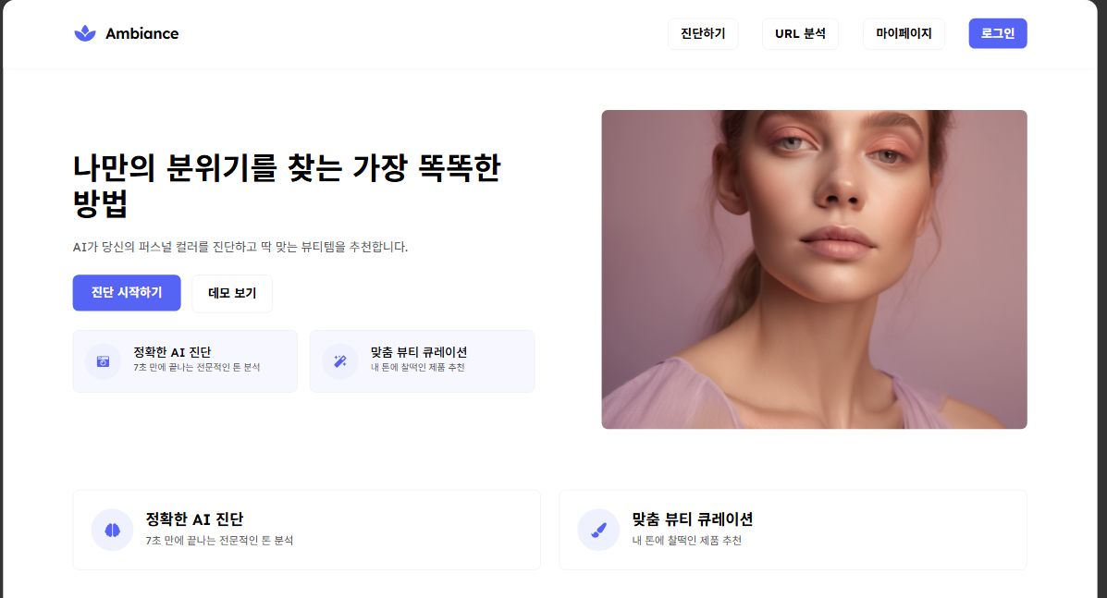
  - 로그인 화면
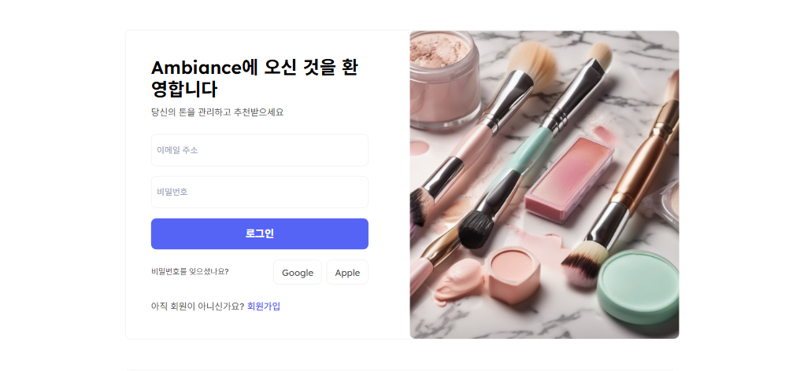
  - 사진 입력 화면

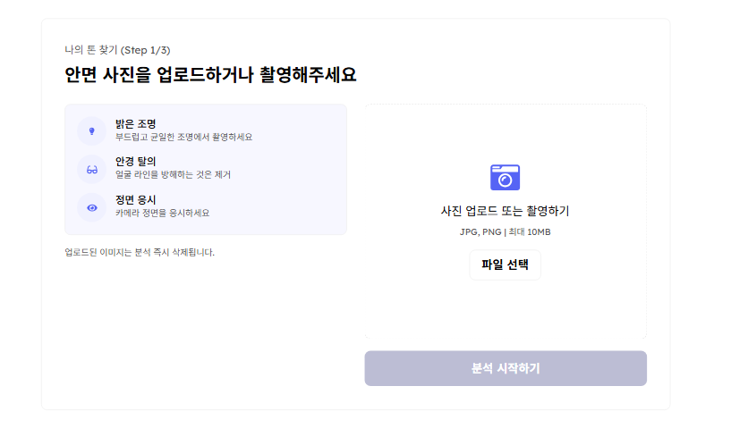

  - 퍼스널 컬러 분석 결과
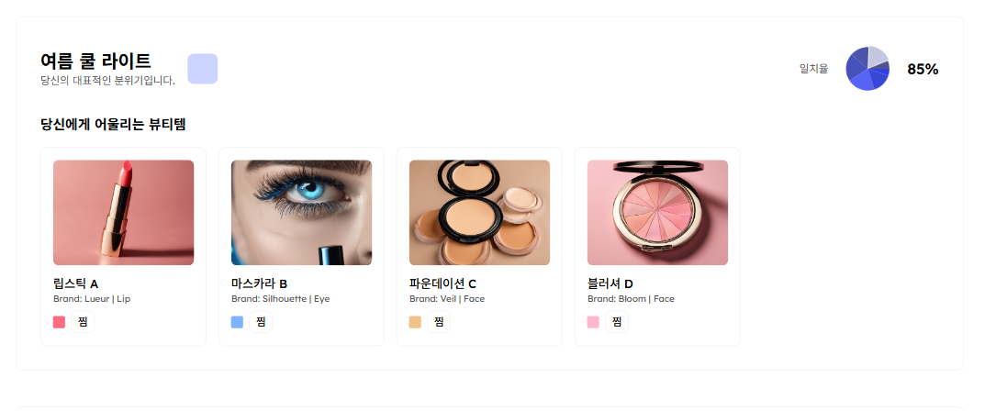
  - 제품별 분석 결과
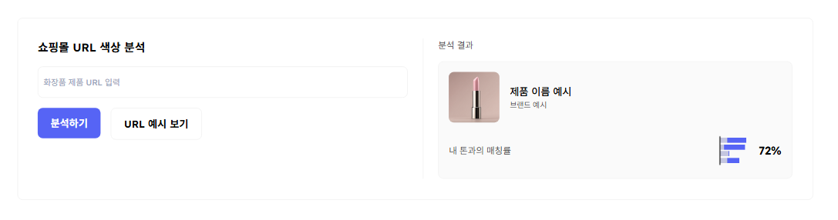
  - 제품별 분석 결과
